Adı Soyadı: Sınıf: 6/… No: A GRUBU
2014 - 2015 EĞİTİM ÖĞRETİM YILI KARA HASAN PAŞA ORTAOKULU 6. SINIFLAR FEN BİLİMLERİ DERSİ 2. . DÖNEM 1. YAZILI YOKLAMA
Aşağıdaki tabloda kavramlar doğru ise ‘’D’’,yanlış. ise ‘’Y’’yazınız.  A  6  Puan  Aşağıdaki maddeleri ısı yalıtkanı ve ısı iletkeni olarak (X) işareti koyarak eşleştiriniz.  B  10  Puan  KAVRAM  Yansıma açısı normal ile yansıyan ışın arasındaki açıdır.  Ses yalıtımı yaparak gürültü kirliliğinden korunabiliriz.  Bir maddenin hacmi kütlesine oranlanırsa o maddenin yoğunluğu bulunur.  Bitkilerin dal, yaprak gibi kısımlarından yeni bitki meydana getirmesine yenilenme denir  Yumurtlayarak çoğalan canlılarda iç döllenme dış gelişim görülür.  Aralarında ısı alış verişi olan iki maddenin son sıcaklıkları kesinlikle aynıdır.  Isının yayılma yolları ile açıklamaları (X) işareti koyarak eşleştiriniz.  C  6  Puan  MADDE ISI İLETKENİ ISI YALITKANI  Bakır  Köpük  Ahşap  Camyünü  Demir  AÇIKLAMA Işıma İletim Konveksiyon  Isının boşlukta yayılması  Isının taneciklerin çarpışmasıyla yayılması  Isının taneciklerinin yer değişimi ile yayılması  Şekildeki çiçeğin sembollü kısımlarını ilgili yere  8  Puan  D  yazınız  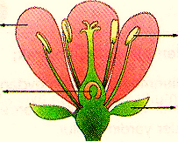  ………………… ………………  …………………….. ………………………..  TEST SORULARININ HERBİRİ 5 (BEŞ) PUANDIR  S-1  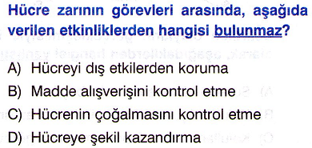  S-2.  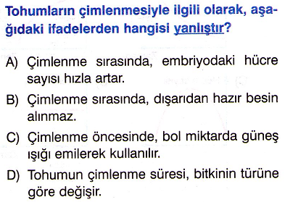  S-3.  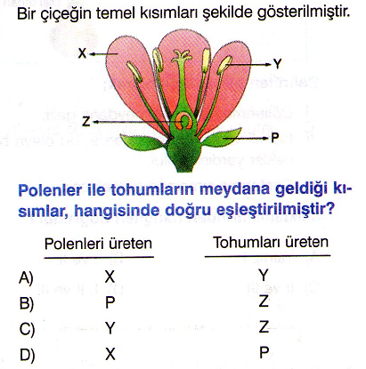  S-4.  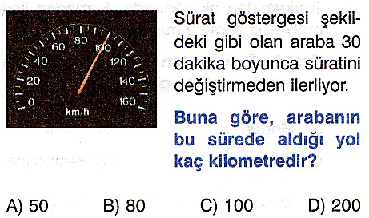  100 | Aşağıdaki boşlukları uygun şekilde doldurunuz. (Kelime sayısı boşluk sayısından fazladır)  E  10  Puan  madde- tozlaşma- enerji- döllenme- iç- dış-  soğurulma-yansıma  - Polenlerin, çeşitli etkenlerle dişicik tepesine  taşınmasına ……………………………denir.  - Sesin maddeler tarafından emilmesine ………………………………………denir.  - Üreme hücrelerinin birleşmesine ……………………………….denir.  - Sprem ve yumurtanın canlı vücudu dışında  birleşmesine ……………………döllenme denir.  - Isı,Işık ve Ses bir…………………türüdür.  Aşağıdaki numaralandırılmış canlıyı  üreme şekli ile eşleştiriniz.  F  10  Puan  CANLI ÜREME ŞEKLİ  1.İnsan Bölünme  2.Hidra Eşeyli  3.Asma Yenilenme  4.Planarya Vejetatif  5.Amip Tomurcuklanma  Aşağıdaki açıklamaları IŞIK ve SES için uygun şekilde eşleştiriniz  G  10  Puan  AÇIKLAMA IŞIK SES  Doğrusal yolla yayılır  Dalgalar halinde yayılır  Maddesel ortamda yayılır  Boşlukta yayılır  Engele çarparsa yankı oluşturur  S-5.  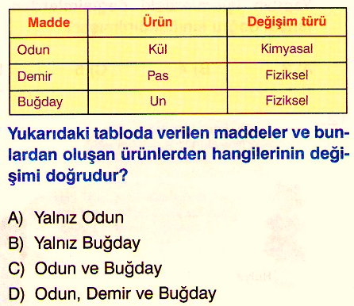  S-6.  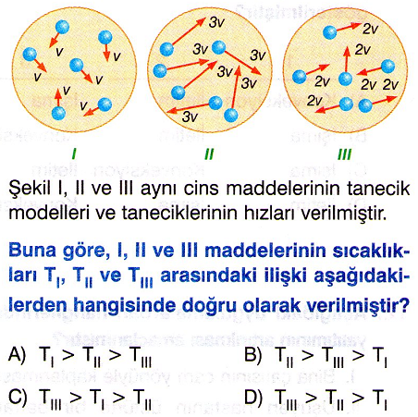  S-7.  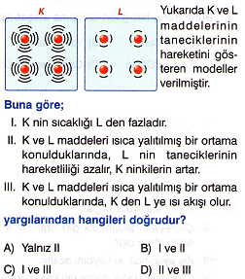  S-8.  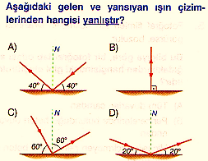

Adı Soyadı:CEVAP ANAHTARI Sınıf: 6/… No: A GRUBU
2014 - 2015 EĞİTİM ÖĞRETİM YILI KARA HASAN PAŞA ORTAOKULU 6. SINIFLAR FEN BİLİMLERİ DERSİ 2. . DÖNEM 1. YAZILI YOKLAMA
Aşağıdaki tabloda kavramlar doğru ise ‘’D’’,yanlış. ise ‘’Y’’yazınız.  A  6  Puan  Aşağıdaki maddeleri ısı yalıtkanı ve ısı iletkeni olarak (X) işareti koyarak eşleştiriniz.  B  10  Puan  KAVRAM  D Yansıma açısı normal ile yansıyan ışın arasındaki açıdır.  D Ses yalıtımı yaparak gürültü kirliliğinden korunabiliriz.  y Bir maddenin hacmi kütlesine oranlanırsa o maddenin yoğunluğu bulunur.  Y Bitkilerin dal, yaprak gibi kısımlarından yeni bitki meydana getirmesine yenilenme denir  D Yumurtlayarak çoğalan canlılarda iç döllenme dış gelişim görülür.  D Aralarında ısı alış verişi olan iki maddenin son sıcaklıkları kesinlikle aynıdır.  Isının yayılma yolları ile açıklamaları (X) işareti koyarak eşleştiriniz.  C  6  Puan  MADDE ISI İLETKENİ ISI YALITKANI  Bakır x  Köpük x  Ahşap x  Camyünü x  Demir x  AÇIKLAMA Işıma İletim Konveksiyon  Isının boşlukta yayılması x  Isının taneciklerin çarpışmasıyla yayılması x  Isının taneciklerinin yer değişimi ile yayılması x  Şekildeki çiçeğin sembollü kısımlarını ilgili yere  8  Puan  D  yazınız.  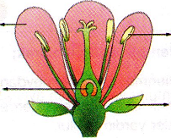  YUMURTALIK TAÇ YAPRAK  ÇANAK YAPRAK BAŞÇIK  TEST SORULARININ HERBİRİ 5 (BEŞ) PUANDIR  S-1  S-2.  S-3.  S-4.  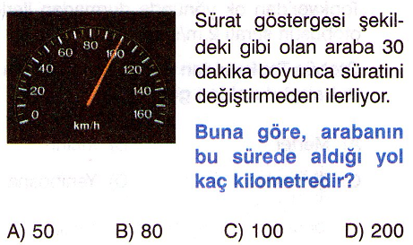 | Aşağıdaki boşlukları uygun şekilde doldurunuz. (Kelime sayısı boşluk sayısından fazladır)  E  10  Puan  madde- tozlaşma- enerji- döllenme- iç- dış-  soğurulma-yansıma  - Polenlerin, çeşitli etkenlerle dişicik tepesine  taşınmasına TOZLAŞMAdenir.  - Sesin maddeler tarafından emilmesine  SOĞURULMA denir.  - Üreme hücrelerinin birleşmesine  DÖLLENME denir.  - Sprem ve yumurtanın canlı vücudu dışında  birleşmesine …DIŞ…..döllenme denir.  - Isı,Işık ve Ses bir…ENERJİ…türüdür.  Aşağıdaki numaralandırılmış canlıyı  üreme şekli ile eşleştiriniz.  F  10  Puan  CANLI ÜREME ŞEKLİ  1.İnsan 5 Bölünme  2.Hidra 1 Eşeyli  3.Asma 4 Yenilenme  4.Planarya 3 Vejetatif  5.Amip 2 Tomurcuklanma  Aşağıdaki açıklamaları IŞIK ve SES için uygun şekilde eşleştiriniz  G  10  Puan  AÇIKLAMA IŞIK SES  Doğrusal yolla yayılır X  Dalgalar halinde yayılır X  Maddesel ortamda yayılır X X  Boşlukta yayılır X  Engele çarparsa yankı oluşturur X  S-5.  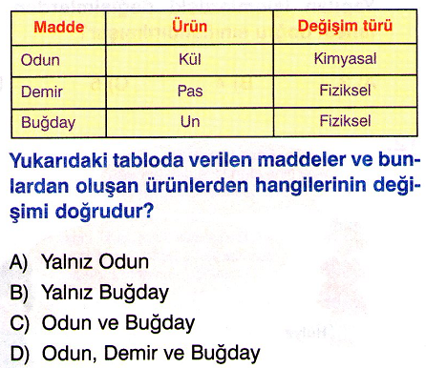  S-6.  S-7.  S-8.  